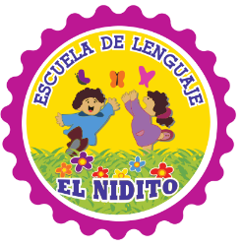

Escuela de lenguaje y Párvulo El Nidito



PRE-KINDER

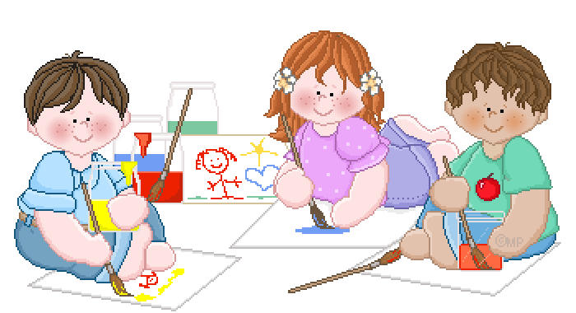

**Profesoras:**

**- Vanessa Carvallo.**

**- Pamela Valenzuela.**

**- María Carolina Castillo.**

**AMBITO DESARROLLO PERSONAL Y SOCIAL**

* **Objetivo de aprendizaje:** Comunicar algunos rasgos de su identidad, como su nombre, sus características corporales, género y otros.
* Mama ayuda a tu hijo(a) a completar la ficha con los datos que se preguntan; marca y escribe lo que corresponda.
* Pinta el número de velitas que corresponda a tu edad.

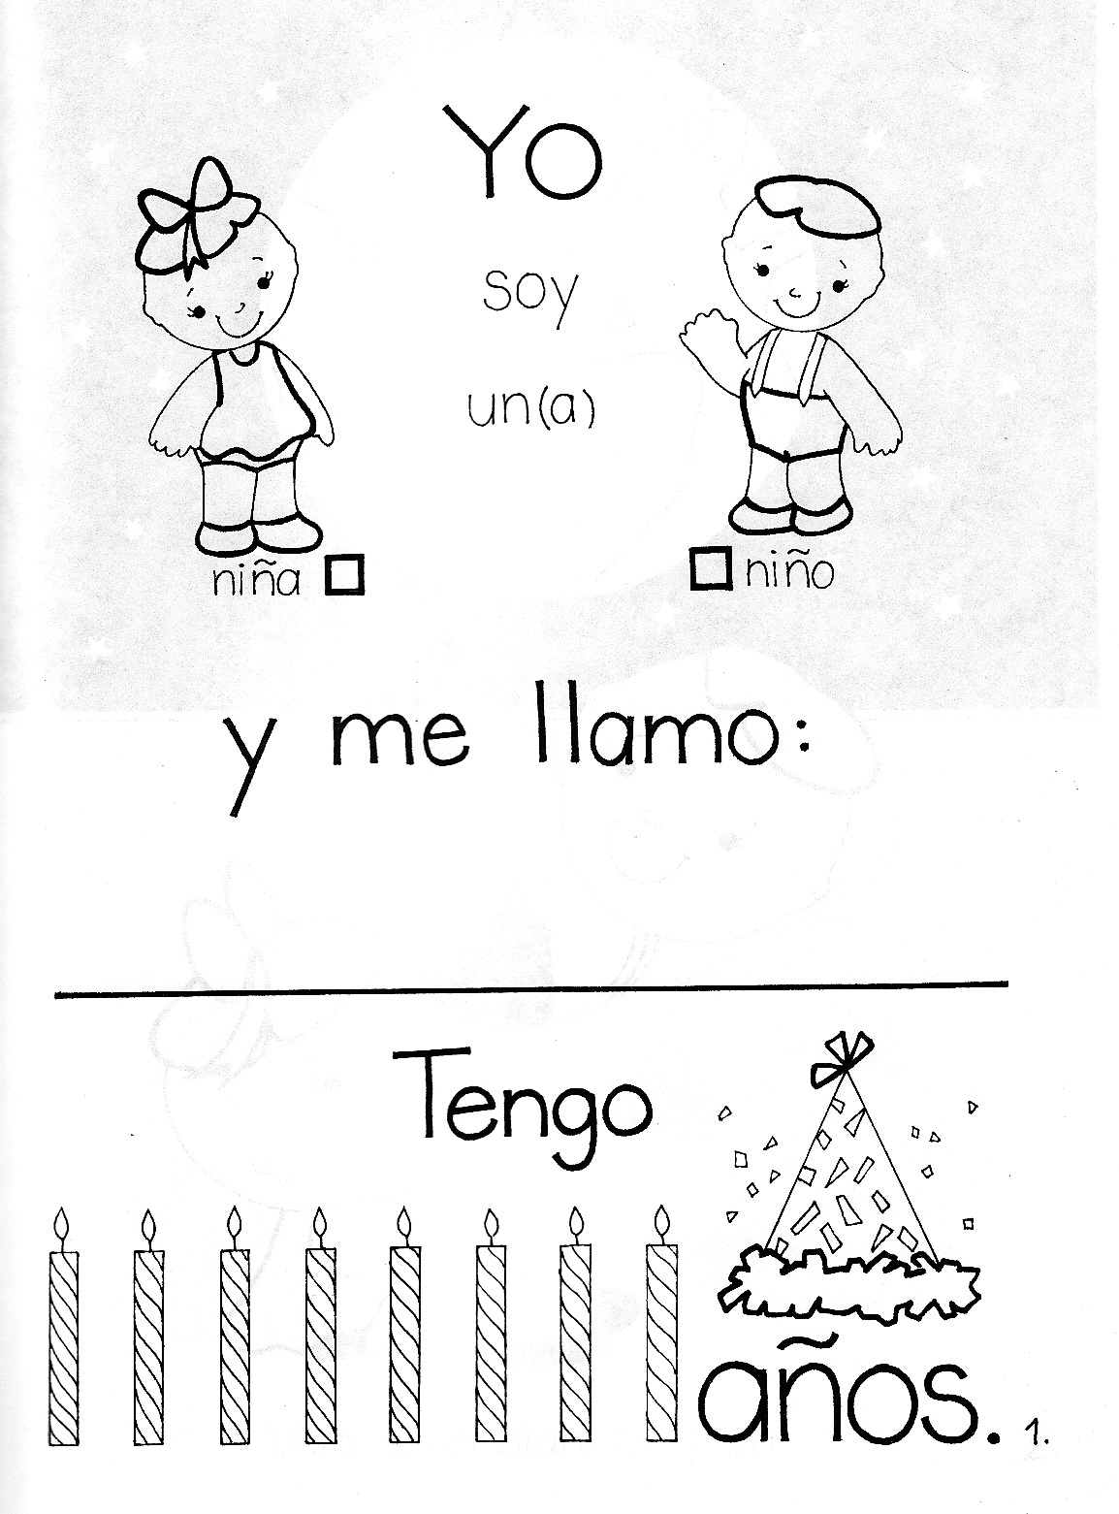

**El Cuerpo**

* Reconoce las diferentes partes del cuerpo primero en ti mismo y luego en el dibujo que se presenta. (el adulto pregunta por cada una de las partes que se presentan en la lámina)

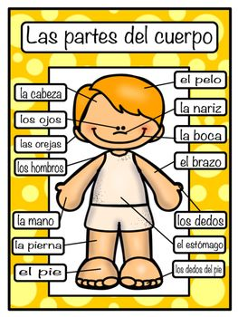

**LA CARA**

* Reconoce y nominar las partes de tu cara primero en ti mismos y luego en el dibujo que se presenta(el adulto pregunta por cada una de las partes que se presentan en la lámina)
* Colorear el dibujo intentando respetar el contorno de la figura.

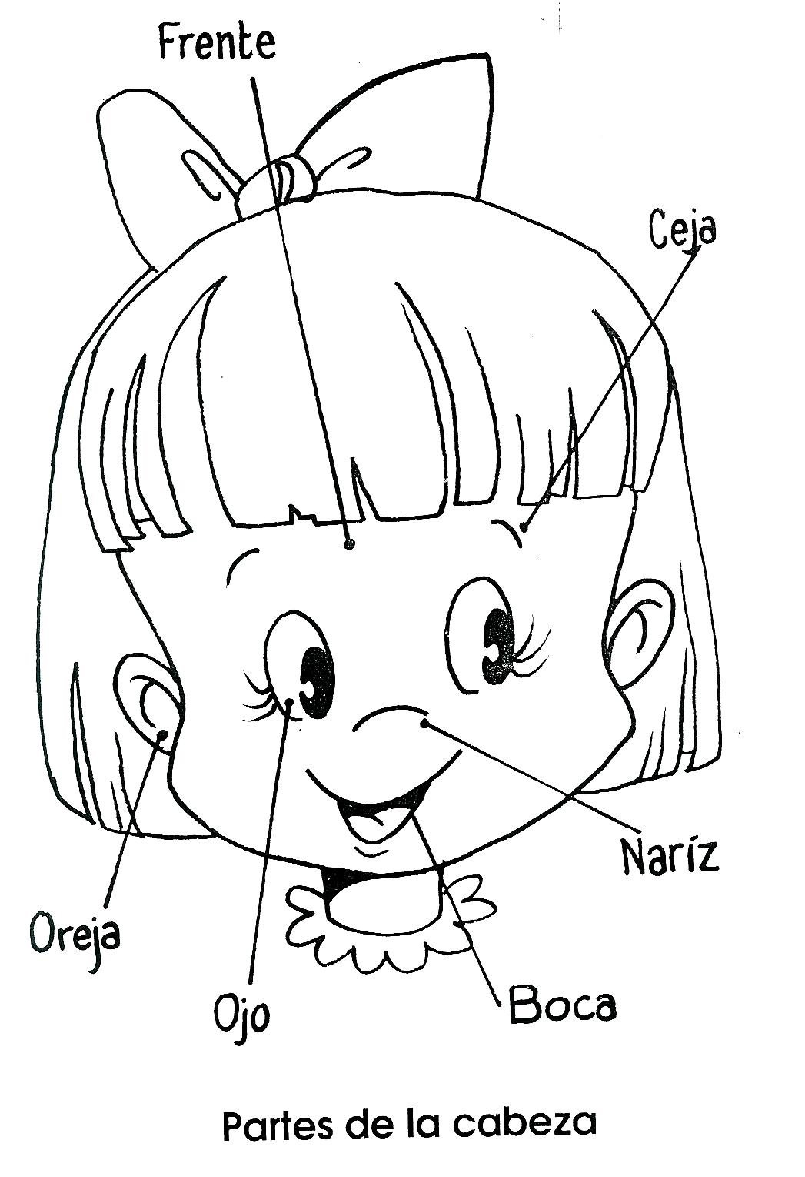

* Mama o papa ayuda a tu hijo o hija a recortar el siguiente rompecabezas, luego el pequeño o pequeña intenta armar el rompecabezas sobre una hoja.
* Colorear intentando respetar los contornos del dibujo.

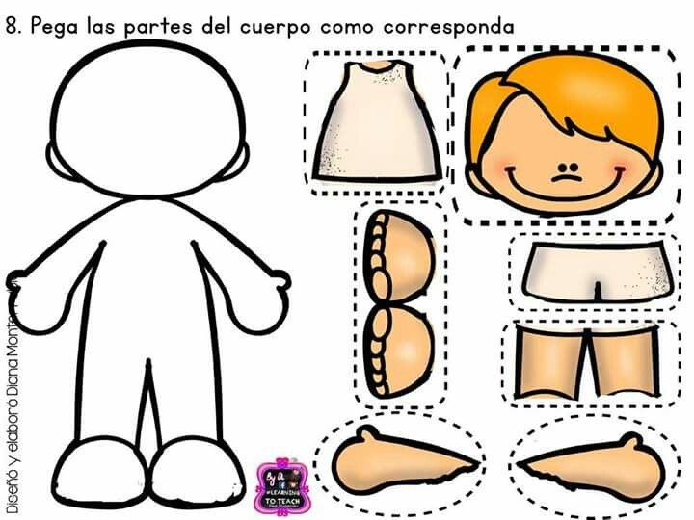

**AMBITO COMUNICACIÓN INTEGRAL**

* **Objetivo de aprendizaje:** Comprender a partir de la escucha atenta, contenidos explícitos de textos literarios y no literarios, reconociendo ideas centrales, señalando preferencias, realizando sencillas descripciones, preguntando sobre el contenido.

**CUENTO: CAPERUCITA ROJA**

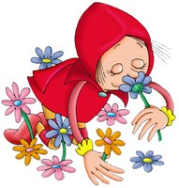

* El adulto cuenta o narra el cuento CAPERUCITA ROJA. Se aconseja acompañarse de imágenes alusivas o ir mostrando a los pequeños las imágenes del cuento. Una vez que se ha narrado la historia se pasa a lo siguiente:
* 













* La idea es comentar junto al pequeño o pequeña la moraleja de la historia y explicarle con palabras simples cual es la importancia o el sentido de la moraleja de la historia.

**AMBITO INTERACCION Y COMPRENSION DEL ENTORNO**

* **Objetivo de aprendizaje:** Reconocer a través de la observación, características básicas de animales, fenómenos naturales (estaciones del año) y elementos del entorno natural (clima y paisaje) y comunicarlas.
* El adulto lee y muestra el siguiente texto al pequeño o pequeña.

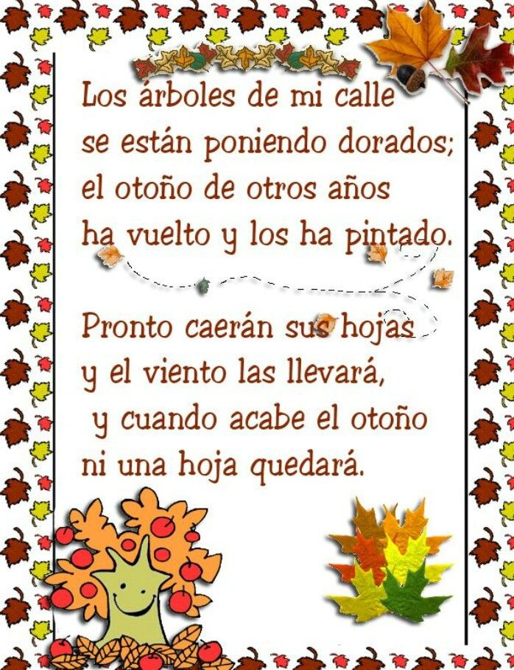

* El adulto ayuda al niño o niña a realizar y responder lo siguiente:
* Observa por tu ventana la naturaleza que te rodea.
* ¿Notas algún cambio en los árboles, plantas o flores del entorno?
* ¿Qué cambios notas?
* ¿Por qué crees tú que han sucedido estos cambios?
* Sale a tu patio a recoger hojas de los árboles que ya hayan caído (solo si es esto posible sino se da la opción de dibujar las hojitas). Y pégalas en este árbol de otoño.



* **Objetivo de aprendizaje:** Reconocer importancia del entorno natural, su cuidado y su influencia en la vida de las personas.
* Viste a los niños como si estuvieran en otoño y adecua el paisaje al de esa estación.

